**TRYGGA DIN EKONOMISKA FRAMTID PÅ ÄLDRE DAR 2025**

Välkommen till Finansinspektionens kostnadsfria kurser i privatekonomi! Kurserna är fria från reklam och modereras av kansliet för finansiell folkbildning. Kursen vänder sig till dig som är medlem i en pensionärsorganisation.

Nedan finner du innehåll i grundkursen den 9 – 10 april och fortsättningskursen 21 – 22 maj. Fortsättningskursen är till för dig som först har gått grundkursen och vill bygga på kunskaperna.

Kurserna ges under två förmiddagar.

Anmäl dig via länken: <https://esmaker.net/nx2/s.aspx?id=ba0156af90cc>

**GRUNDKURS 9 – 10 april, klockan 08.30 – 12.00**

* Kursinfo och hushållens finansiella förmåga- Finansinspektionen
* Bankfrågor och bedrägerier- Konsumenternas Bank- och finansbyrå
* Dina privata försäkringar- Konsumenternas Försäkringsbyrå
* Internetsäkerhet- Internetstiftelsen
* En budget i balans- Kronofogden
* Konsumentvardag - stöd och rättigheter- Konsumentverket
* Bostadstillägg och pensionen- Pensionsmyndigheten
* Familjejuridik- SEB

**FORTSÄTTNINGSKURS 21 – 22 maj, klockan 08.30 – 12.00**

* Investeringsbedrägerier- Finansinspektionen
* Fördjupning bankfrågor- Konsumenternas Bank- och finansbyrå
* Att sprida kunskap i privatekonomi- Finansinspektionen
* Fördjupning familjens juridik- SEB
* Jämställt sparande börjar i plånboken- Länsförsäkringar
* Grunderna till att investera- Svensk Värdepappersmarknad
* Fonder och fondsparande Fondbolagens förening
* Fördjupning försäkringsfrågor- Konsumenternas Försäkringsbyrå
* Att leda en studiecirkel ABF

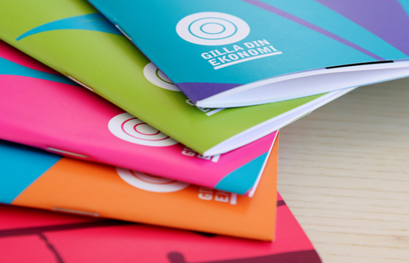

VÄLKOMNA!